Nieuwe klasse AA premium zomerbanden voor Nederlandse automobilisten

Nokian eLine 2 - Geavanceerde veiligheid en milieuvriendelijkere mobiliteit
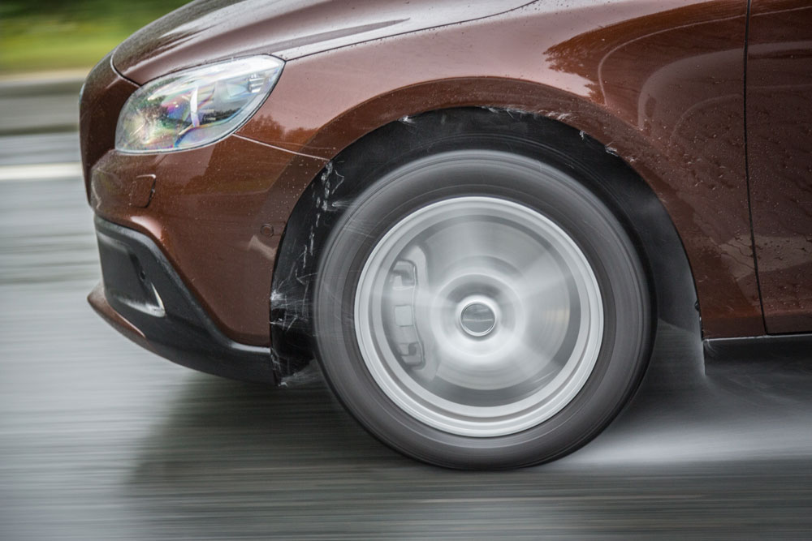
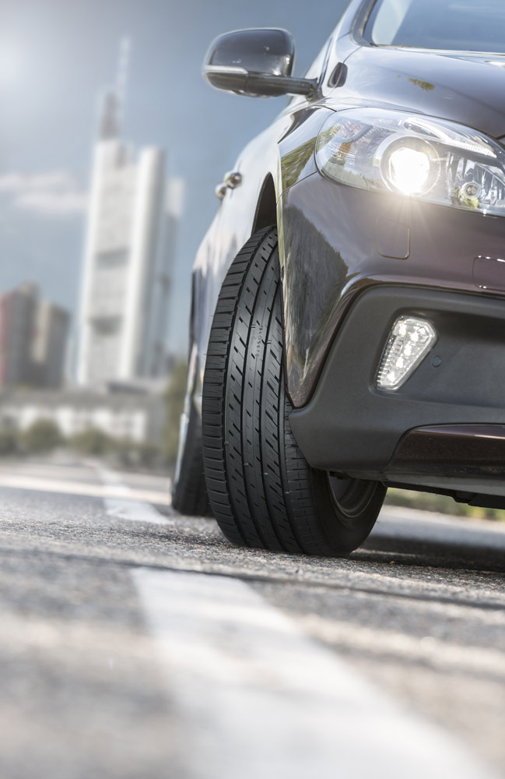
De nieuwe Nokian eLine 2-zomerband met AA-label staat garant voor topprestaties onder alle weersomstandigheden. Met de premium zomerbanden van Nokian Tyres, de noordelijkste bandenfabrikant ter wereld, beschikken koplopers over A-klasse banden die in het EU-bandenlabel het best scoren in de categorieën voor grip op nat wegdek en laag brandstofverbruik. In de praktijk kan dit zorgen voor een remweg die tot 18 meter korter is en een brandstofverbruik dat 0,6 l/100 km lager ligt.

De banden bieden zichtbaar en merkbaar een nauwkeurig stuurgevoel en optimaal comfort, van de prille lente tot laat in de herfst. De Nokian Tyres Coanda Technologie, een unieke innovatie, zorgt ervoor dat het water dat zich tussen de band en de weg bevindt, snel wordt afgevoerd, zodat aquaplaning wordt voorkomen. De vernieuwende Driving Safety Indicator verbetert de veiligheid.

De Nokian eLine 2-zomerbanden maken gebruik van de modernste technologie in de bandenindustrie. Ze zijn ontwikkeld voor Nederlandse chauffeurs willen genieten van een veiligere, milieuvriendelijkere toekomst. De bredere keus aan bandenmaten omvat 5 geavanceerde producten in de maten 15" en 16", die geschikt zijn voor middelgrote auto´s. De banden hebben snelheidscoderingen van H (210 km/u) en W (270 km/u). Dit nieuwe premium product komt in de zomer van 2016 beschikbaar voor consumenten.

Kortere remweg, lager brandstofverbruik
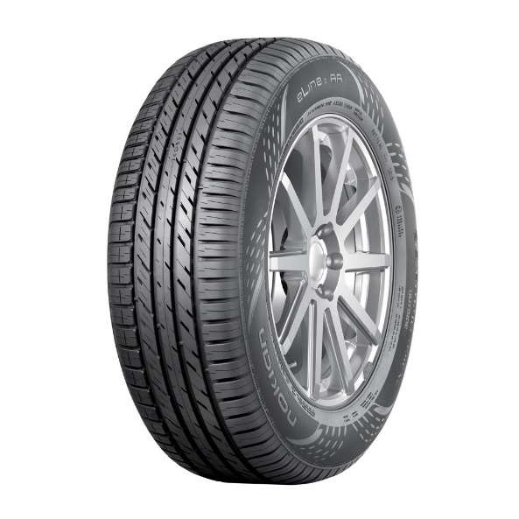
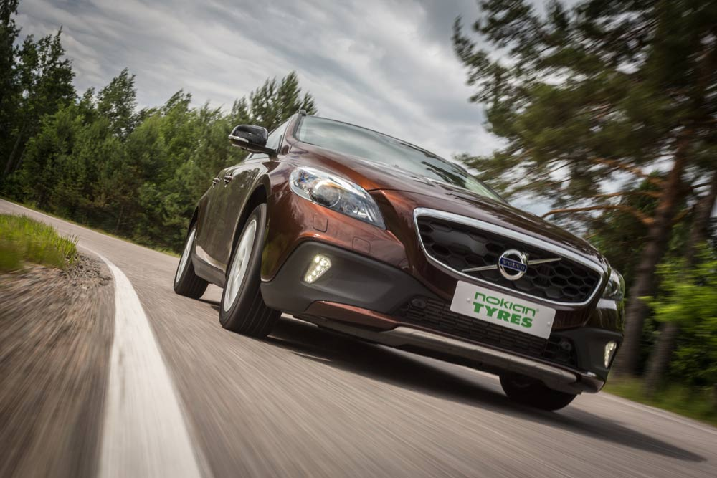
Nokian Tyres staat bekend om zijn hoogstaande, veilige en milieuvriendelijke producten, die zorgvuldig ontworpen zijn voor verschillende veeleisende toepassingen. De uitstekende testscores van de zomerbanden van de meest noordelijke bandenfabrikant ter wereld zijn het resultaat van een jarenlange, intensieve focus op ontwikkeling. Meer dan de helft van het budget voor productontwikkeling wordt besteed aan het testen van producten.

Na een proces van vier jaar aan ontwikkelen en uitgebreide praktijktests in Finland, Duitsland en Spanje bieden de premium zomerbanden Nokian eLine 2 onovertroffen veiligheids- en rijeigenschappen. Binnen klasse A scoren de banden voor grip op natte wegen en brandstofverbruik als één van de beste in de branche. Dit blijkt ook uit het EU-bandenlabel.

Op een nat wegdek is de remweg van de nieuwe Nokian eLine 2 bij een snelheid van 80 km/u tot 18 meter, oftewel vier autolengtes, korter dan die van een zwakkere zomerband. (Verschil tussen de klassen A en F in het EU-bandenlabel.) Automobilisten die belang hechten aan het milieu en een extreem laag brandstofverbruik, besparen met de Nokian eLine 2 tot 0,6 liter per 100 km (verschil tussen de klassen A en G).

- De grootste uitdaging voor bandenfabrikanten is het in één band combineren van absoluut betrouwbare veiligheidseigenschappen en de milieuwensen van consumenten. De balans die in de Nokian eLine 2 is getroffen, is mede mogelijk gemaakt door nieuwe, milieuvriendelijke oplossingen op het gebied van ontwerp en materialen. Nauwkeurige rijeigenschappen in extreme omstandigheden gaan hier samen met licht afrollend rijcomfort, vat Product Development Manager Jarno Ahvenlammi van Nokian Tyres samen.

Geavanceerde structuur en profielpatroon

De Nokian eLine 2 is ideaal voor elk type zomer. De band is ontworpen voor extreme omstandigheden en biedt langdurige veiligheid en milieuvriendelijk rijden. Dit is mogelijk gemaakt door vernieuwingen op gebied van de structuur, het profielpatroon en de rubbersamenstelling. In de toekomst zal deze geavanceerde techniek ook worden gebruikt voor andere zomerbanden van Nokian Tyres.
De unieke eigenschappen van dit stijlvolle nieuwe product zijn verfijnd door diverse innovaties voor veiliger en comfortabeler rijden en een speciaal ontworpen rubbersamenstelling.

De moleculeketens van het vernieuwende en functionele Nokian eLine 2 Silica-profielmateriaal vormen verbindingen met de silicamoleculen, wat leidt tot een sterke, maar flexibele combinatie. De rubbersamenstelling gedraagt zich perfect in een grote verscheidenheid aan temperaturen en verbetert zowel de grip op natte ondergronden als de rolweerstand. Dit leidt tot een belangrijke vermindering in het brandstofverbruik en schadelijke uitstoot.

Voorkomt aquaplaning - Nokian Tyres Coanda Technology

De echte veiligheidseigenschappen en kwaliteiten van een zomerband worden op een natte weg gemeten in centimeters en seconden. Het nauwkeurige stuurgevoel en de uitstekende grip van de Nokian eLine 2 bieden bestuurders extra gemoedsrust bij baanwissels en ontwijkingsmanoeuvres.

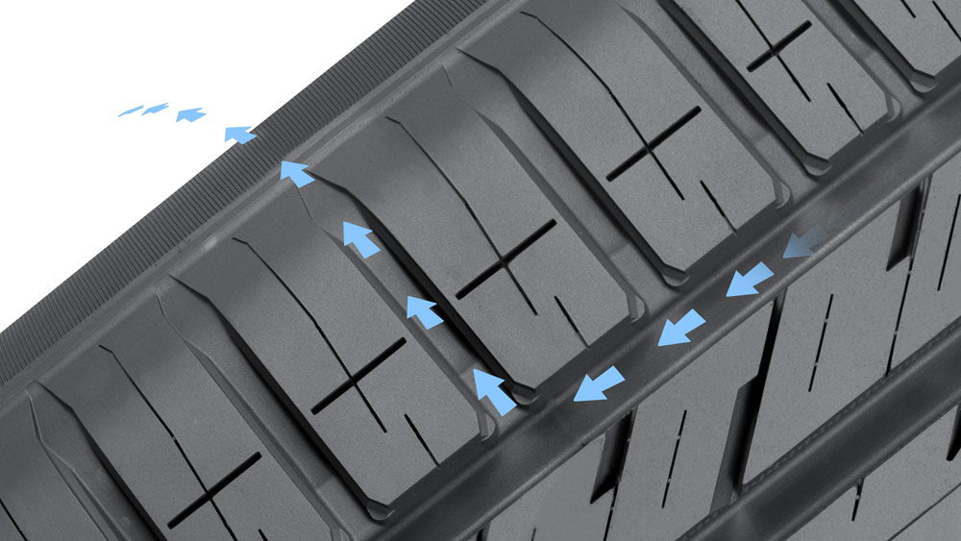
De Nokian Tyres Coanda Technologie zorgt ervoor dat water snel wordt afgevoerd uit de lengtegroeven, zodat aquaplaning wordt voorkomen. Het ronde, drempelvormige ontwerp van de profielblokken aan de binnenrand geleidt en versnelt de waterstroom van de lengtegroef naar de breedtegroef. Het Coanda-effect verwijst naar de neiging naar een nabijgelegen oppervlak te stromen. Het Coanda-effect wordt ook gebruikt om de aerodynamica van vliegtuigvleugels en Formule 1-auto´s te verbeteren.

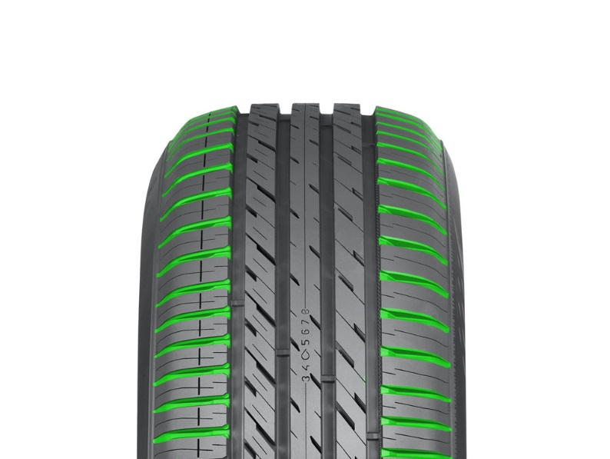
De trompetgroeven op de schouderzones slaan water op en zorgen ervoor dat het sneller wegloopt uit de dwarsgroeven; hierdoor wordt aquaplaning twee keer zo effectief voorkomen. De uitstekende bescherming tegen aquaplaning blijft zelfs behouden als de band slijt.

Optimaal comfort – Silent Sidewall Technology

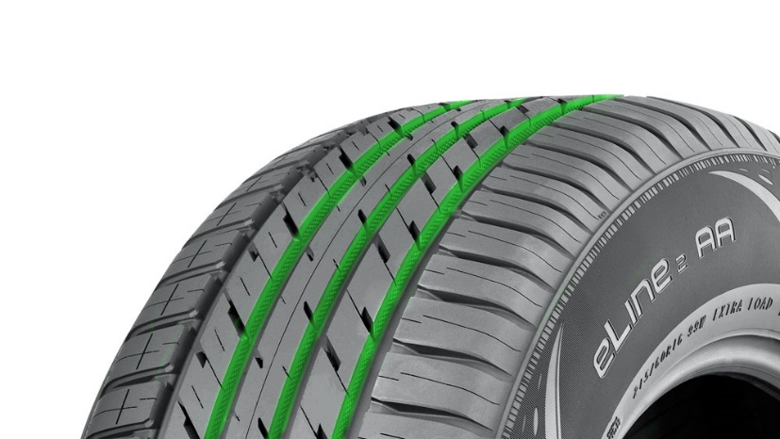
De Silent Sidewall Technology zorgt voor optimaal rijcomfort. De speciaal ontwikkelde rubbercomponent tussen de zijwand en het profiel filtert actief geluid en vibratie van de staalbandstructuur die door het rijdoppervlak ontstaat, waardoor de doorgifte van schadelijke geluidsgevolgen door de zijwand naar de velg en verder naar het passagierscompartiment wordt voorkomen. Door deze innovatie wordt het geluidsniveau binnen het voertuig aanzienlijk verlaagd.

Het bekende en innovatieve Silent Groove Design wordt ook gebruikt om het geluid binnen en buiten het voertuig te beperken. De halfronde inkepingen in de lengteribben verminderen bovendien de luchtweerstand, waardoor het brandstofverbruik afneemt en het bereik van het voertuig toeneemt.

Eenvoudige veiligheid – Vernieuwde Driving Safety Indicator

Bij een goede staat van de banden is er aanzienlijk minder kans op aquaplaning. Om automobilisten beter inzicht te geven in de profieldiepte van hun banden, heeft Nokian Tyres twee ingenieuze hulpmiddelen ontwikkeld die de veiligheid verhogen: de Driving Safety Indicator en de aquaplaning-indicator.

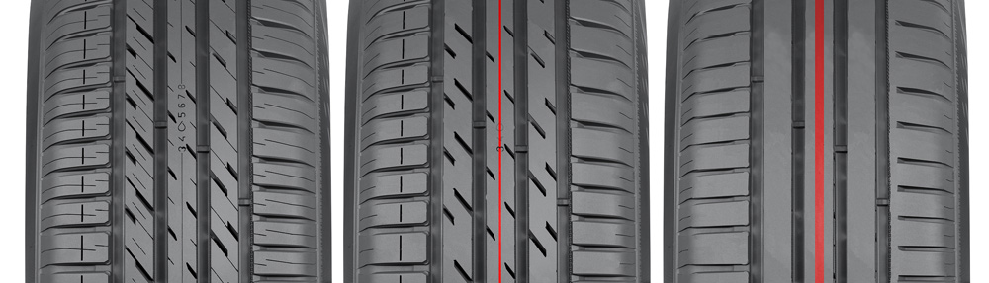
De vernieuwde Driving Safety Indicator op de middelste rib geeft de profieldiepte aan. U kunt het resterende profiel aflezen door te kijken naar de rij cijfers op het profiel. Naarmate de band slijt, verdwijnen er cijfers en waterdruppels die het risico op aquaplaning aangeven. Als er minder dan 4 mm profiel over is, verschijnt er een rode streep rond de band, om te waarschuwen dat de band te weinig profiel heeft. Koop in dit geval nieuwe zomerbanden om optimale veiligheid te garanderen.

Northproof door Nokian Tyres

Nokian Tyres is de enige bandenfabrikant ter wereld die zich richt op producten en dienstverlening om vervoer veiliger te maken in noordelijke omstandigheden. Dit bedrijf verkoopt zijn innovatieve banden voor personenauto’s, vrachtauto’s en zware machines vooral in gebieden met veel sneeuw, bossen en moeilijke rijomstandigheden door sterk wisselende seizoenen.

De geavanceerde productontwikkeling van Nokian Tyres is gebaseerd op 80 jaar aan ervaring in de branche, onvermoeibaar testen en een constante zoektocht naar betere oplossingen. Het bedrijf ontwikkelde en produceerde de eerste winterbanden voor wintervorst in 1934. De productie van zomerbanden was twee jaar eerder begonnen, in 1932. In het najaar van 2015 bood Nokian Tyres Europese automobilisten de eerste winterbanden die de hoogste klasse A-score van het EU-bandenlabel behaalden in de categorieën grip op natte wegen en brandstofverbruik.

De nieuwe Nokian eLine 2 – Ultieme milieuvriendelijke veiligheid

Ultieme beheersing op nat wegdek

Unieke milieuvriendelijke rijeigenschappen, brandstofbesparing tot 0,6 liter per 100 km

Premium rijcomfort bij elke snelheid

Belangrijkste innovaties:

Nokian Tyres Coanda Technologie. Effectieve preventie van aquaplaning. Het ronde, drempelvormige ontwerp van de profielblokken aan de binnenrand geleidt en versnelt de waterstroom van de lengtegroeven naar de breedtegroeven. De uitstekende bescherming tegen aquaplaning blijft zelfs behouden als de band slijt. Er bevindt zich bovendien een ondersteuning tussen de profielblokken, die is geoptimaliseerd voor waterstroom en de onderlinge beweging vermindert. Deze ondersteuning verbetert de besturing en garandeert een comfortabel rijgeluid en een nog gelijkmatiger slijtagepatroon.

Trompetgroeven. Aquaplaning voorkomen. De schouderzones bevatten trompetgroeven, kogelvormige inkepingen voor een optimale waterstroom; ze slaan water op dat tussen de band en de weg zat, versnellen de waterstroom van de hoofdgroeven naar de dwarsgroeven en optimaliseren de grip.

Silent Groove Design. Meer rijcomfort. De halfronde inkepingen op de zijkant van de lengteribben, vergelijkbaar met het patroon op een golfbal, bieden extra rijcomfort. Deze innovatie vermindert het rijgeluid binnen en buiten het voertuig. Het ontwerp vermindert ook de luchtweerstand en koelt het oppervlak van de band, waardoor slijtage wordt tegengegaan.

Nieuwe Driving Safety Indicator (DSI). Verhoogde veiligheid en comfort.

De vernieuwde Driving Safety Indicator op de middelste rib geeft de profieldiepte aan. U kunt het resterende profiel aflezen door te kijken naar de rij cijfers op het profiel. Naarmate de band slijt, verdwijnen er cijfers en waterdruppels die het risico op aquaplaning aangeven. Als er minder dan 4 mm profiel over is, verschijnt er een rode streep rond de band, om te waarschuwen dat de band te weinig profiel heeft. Koop in dit geval nieuwe zomerbanden om optimale veiligheid te garanderen.

www.nokiantyres.com
Banden- en autoservice Vianor van Nokian Tyres:
http://vianor.com

Redactie: Dr. Falk Köhler

Fotodownloads Nokian eLine 2 zomerbanden
www.nokiantyres.com/NokianeLine2

Videos

Nokian-zomerbanden – Testen in extreme omstandigheden
https://youtu.be/6kT0wLEOxY4

Unieke duurzaamheid - Nokian Aramid Sidewall-technologie
http://youtu.be/N5LvBke-UqY

Meer informatie

Nokian Line is test winner in the 2015 ADAC summer tyre test
http://www.nokiantyres.com/company/news-article/nokian-line-is-test-winner-in-the-2015-adac-summer-tyre-test/

Nokian-zomerbanden

www.nokiantyres.com/tyres/passenger-car/summer-tyres/

Nokian Tyres – the world's northernmost tyre manufacturer and the inventor of the winter tyre
www.nokiantyres.com/company/about-us/history/

Nokian Tyres is ’s werelds toonaangevende winterbandenspecialist, meervoudig testwinnaar, uitvinder van de winterband, wereldrecordhouder en koploper in innovatie

Nokian Tyres biedt als toonaangevende winterbandenspecialist ter wereld, meervoudig testwinnaar en uitvinder van de winterband de veiligste winterbanden voor noordelijke omstandigheden. De innovatieve Nokian-banden uit Finland laten al sinds 80 jaar hun topkwaliteit zien, vooral bij sneeuw, ijs, extreem weer en onder zware omstandigheden op de weg. Bovendien produceert het premium-merk Nokian Tyres banden die speciaal zijn ontwikkeld voor het Nederlandse weer en de hoge snelheden op de Nederlandse snelwegen.

De standaard Nokian winterbanden hebben met 335,713 km/uur een nieuw Guinness wereldrecord gevestigd voor een auto op ijs en zijn daarmee de snelste banden. Nokian Tyres presenteerde als leider in innovatie de eerste spikeloze winterband ter wereld, met spikes die met een druk op de knop uitschuiven, zodat de band meer grip krijgt. Verder introduceerde de bandenproducent de zuinigste winterband ter wereld met energieklasse A.

Nokian Tyres presenteert de eerste winterbanden met AA-klasse-waardering voor grip bij regen en brandstofverbruik, en de eerste winterband ter wereld voor personenauto's met A-klasse waardering voor grip op natte wegen

De eerste winterband ter wereld in de hoogste klasse A van het bandenlabel voor grip bij natheid en brandstofverbruik is de Nokian WR SUV 3 van Nokian Tyres. De revolutionaire Nokian WR SUV 3 winterbanden voor SUVs kan de remweg op nat wegdek met wel 18 meter bekorten en per 100 kilometer tot 0,6 liter brandstof besparen (bandenmaat 265/50 R19 V). Zijn Nokian natheid+sneeuw-grip-SUV-silica-rubber biedt de allersterkste grip en laag brandstofverbruik, de Nokian aramidetechnologie in de zijwang van de band garandeert de allerhoogste stabiliteit.

Nokian Tyres presenteert ook de eerste winterband voor personenauto's ter wereld met A-klasse-waardering voor grip op nat wegdek, de Nokian WR D4. De nieuwe Nokian WR D4 winterband biedt als kampioen in grip unieke innovaties. De veelzijdige kameleon voor winterse wegen rijdt net zo veilig over natte als besneeuwde wegen. Deze opperheerser over de winter, de Nokian WR D4 van de pionier van de winterbandentechnologie, biedt stevige grip bij regen, sneeuw en sneeuwbrij en heeft de kortste remweg in het wisselvallige Nederlandse winterweer.

Groot winterbandenaanbod van het premium-merk Nokian Tyres

Het uitgebreide assortiment topwinterbanden van Nokian Tyres biedt de Nokian WR D4, Nokian WR SUV 3, Nokian WR C3 Transporter-band en Nokian Weatherproof all-weather band, aangevuld met de Nokian WR A3 voor snelle auto's en de meervoudige testwinnaar Nokian WR D3.

Nokian banden bieden grote veiligheid, besparen brandstof en zijn milieuvriendelijk. De onderneming is de nummer 1 qua merkbekendheid en merkwaardering in Scandinavië en Rusland en heeft een positief, bijzonder image.

Nokian WR winterbanden zijn meervoudige testwinnaars en hebben talloze andere testsuccessen geboekt

De optimaal op de Nederlandse eisen afgestemde Nokian WR winterbanden zijn meervoudige testwinnaars en behaalden talloze andere testsuccessen. De Nokian WR D3 winterband kreeg als testwinnaar in de winterbandentest 2014 van het Duitse „Auto Bild” met „uitmuntend” de allerhoogste waardering. Veilig rijgedrag en een korte remweg leverden een topresultaat bij sneeuw op. Als testwinnaars wonnen Nokian-winterbanden ook de tests 2014 van Auto Club Europa ACE, GTÜ, “Auto Bild allrad”, “OFF ROAD“, „SUV MAGAZIN“ en ARBÖ. De banden uit Finland behaalden ook in deze tests de beoordelingen ‘uitmunten’ en ‘zeer aanbevelenswaardig’. De all-weather band Nokian Weatherproof komt als testwinnaar uit de bus tijdens de test voor vierseizoenenbanden 2015 van het tijdschrift “Auto Zeitung” en ook van het Britse “Auto Express”, het zusterblad van “Auto Bild” en van VOX TV. De winterband Nokian WR SUV 3 is de testwinnaar in de “Off Road”-winterbandentest en in het “SUV Magazin” 2015. De beoordeling “zeer aanbevelenswaardig” en een tweede plaats kreeg winterband Nokian WR D4 in de winterbandentest 2015 van “Auto Zeitung”.

Nokian Tyres heeft in vergelijkende winterbandentests in Duitsland, Scandinavië en Rusland tot nu toe ruim 25 overwinningen in de wacht gesleept. De Nokian-banden werden deze winter testwinnaars bij meer dan 40 winterbandentests van autobladen en bevestigen daarmee de goede reputatie van het Scandinavische premium-merk.

Nokian-banden zijn meervoudige testwinnaars in de ADAC zomerbandentest 2015 en bij Stiftung Warentest, "Auto Bild allrad", "OFF ROAD" en nog meer tests.

De zomerbanden van Nokian zijn meervoudige testwinnaars, bieden een grote veiligheid en besparen brandstof. De Nokian Line is winnaar van de zomerbandentest 2015 van de Duitse automobielclub ADAC en bij de consumentenorganisatie Stiftung Warentest, kreeg met "goed" de hoogste beoordeling en is daarmee "zeer aanbevelenswaardig". De Nokian Line SUV is de winnaar van de "Auto Bild allrad" SUV-zomerbandentest 2015 met de hoogste beoordeling "uitmuntend", en ook testwinnaar bij "auto TEST". De Nokian zLine SUV is de testwinnaar bij "OFF ROAD" met de hoogste beoordeling "zeer aanbevelenswaardig".

De Nokian Line behaalde het testoordeel „goed“ al in de ADAC zomerbandentest 2014 en de Stiftung Warentest, en behoort met “zeer aanbevelenswaardig” tot de kopgroep van de testwinnaars. Testwinnaar werd de Nokian Z SUV in de grote SUV-zomerbandentest 2014 van “OFF ROAD“ met het testoordeel “ZEER AANBEVELENSWAARDIG”, en werd dat ook in “SUV MAGAZIN”.

Grotere veiligheid door innovatie: Nokian winter-veiligheidsindicator met sneeuwvlok en Nokian rijveiligheid-indicator met aquaplaning-waarschuwing

Een winter-veiligheidsindicator met sneeuwvlok in de Nokian WR winterband vergroot de winterse veiligheid. Hij geeft de profieldiepte in millimeter als getallen van 8 tot 4 aan. Wanneer de band afslijt en zijn profieldiepte afneemt verdwijnen de cijfers een voor een. De sneeuwvlok blijft zichtbaar tot 4 millimeter profieldiepte. Als hij niet meer te zien is, moeten de winterbanden worden vervangen om voldoende veiligheid te behouden. De groeven moeten ten minste 4 millimeter diep zijn om voldoende grip op sneeuw en ijzel te bieden en aquaplaning op natte sneeuw en aquaplaning te voorkomen bij winter- en zomerbanden.

De rijveiligheid-indicator van Nokian Tyres met aquaplaning-waarschuwing van Nokian Tyres in de zomerbanden toont de chauffeur de profieldiepte eenvoudig als cijfer van 8 tot 3. Een geïntegreerde aquaplaning-waarschuwingsindicator signaleert met een druppelsymbool het risico op aquaplaning. De druppel verdwijnt bij een restprofiel van nog maar vier millimeter en signaleert zo een verhoogd risico. Geen enkele andere bandenproducent biedt deze innovatie.

Nokian Tyres bereikte in 2014 een omzet van 1,389 miljard euro

Nokian Tyres realiseerde in 2014 een omzet van 1,389 miljard euro en heeft meer dan 4000 medewerkers. In Europa is Nokian Tyres met eigen verkoopvestigingen actief in 10 landen. Het bedrijf maakt deel uit van de banden- en autoserviceketen Vianor met meer dan 1300 gespecialiseerde bedrijven in 27 landen.

www.nokiantyres.com
Banden- en autoservice Vianor van Nokian Tyres:
http://vianor.com

Perscontact:
Dr. Falk Köhler PR
Dr. Falk Köhler
Tel. +49 40 54 73 12 12
Fax +49 40 54 73 12 22
E-Mail Dr.Falk.Koehler@Dr-Falk-Koehler.de
www.Dr-Falk-Koehler.de
Ödenweg 59
22397 Hamburg
Duitsland

Graag een bewijsexemplaar aan Dr. Falk Köhler PR

Meer informatie:
www.twitter.com/NokianTyresCom
www.youtube.com/NokianTyresCom
www.facebook.com/nokiantyres
www.linkedin.com/company/nokian-tyres-plc
Blog voor autorijders:
http://community.nokiantires.com/
Nokian Tyres expertblog:
http://nordictyreblog.com/

De Klok Banden Nederland
Managing Director Wim van der Heiden, Tel. +31613701507
E-Mail wim@deklokbanden.com
Sales Manager Benelux Zvonko Tkauz, Tel. +31613701512
E-Mail zvonko@deklokbanden.com

Nokian Tyres Europa
Nokian Tyres s.r.o

V Parku 2336/22

148 00 Praha 4
Tsjechische Republiek
Managing Director Central Europe Hannu Liitsola, Tel. +420 605 236 440
E-Mail hannu.liitsola@nokiantyres.com

Technical Customer Service Manager CE Sven Dittmann, dipl.-ing., Tel. +49 8143 444 850

E-Mail sven.dittmann@nokiantyres.com

Marketing Manager Lukáš Líbal, Tel. +420 222 507 759

E-Mail lukas.libal@nokiantyres.com
Export Manager Teemu Tirronen, Tel. +358 10401 7311, Mobile +358 50 368 1298
E-Mail teemu.tirronen@nokiantyres.com

www.nokiantyres.com

Hoofdkantoor Nokian Tyres Finland
Nokian Tyres plc
Pirkkalaistie 7
P.O.Box 20
37101 Nokia
Finland
Product Development Manager Jarno Ahvenlammi, Tel. +358 10 401 7741
E-Mail jarno.ahvenlammi@nokiantyres.com
Development Manager Juha Pirhonen, Tel. +358 10 401 7708

E-mail juha.pirhonen@nokiantyres.com
Product Manager Central Europe Stéphane Clepkens, Tel. +358 50 462 7536
E-mail stephane.clepkens@nokiantyres.com
www.nokiantyres.com

